เอกสารประกอบการประชุม

คณะกรมการจังหวัดและหัวหน้าส่วนราชการ ประจำเดือน ธันวาคม ๒๕๖๐

ในวันที่ ๒๗ ธันวาคม ๒๕๖๐ เวลา ๐๙.๓๐ น.

ณ ห้องประชุมวิเศษชัยชาญ ศาลากลางจังหวัดอ่างทอง ชั้น ๒

*********************

ระเบียบวาระที่ ....... เรื่อง การดำเนินการป้องกันและลดอุบัติเหตุทางถนนช่วงเทศกาลปีใหม่ ๒๕๖๑
- ความเป็นมาของเรื่อง
ด้วย ศูนย์อำนวยการความปลอดภัยทางถนน ได้มีมติในคราวประชุมครั้งที่ ๓/๒๕๖๐ เมื่อวันที่ ๑๗ พฤศจิกายน ๒๕๖๐ เห็นชอบแผนบูรณาการป้องกันและลดอุบัติเหตุทางถนนช่วงเทศกาลปีใหม่ ๒๕๖๑ เพื่อให้หน่วยงานที่เกี่ยวข้อง จังหวัด อำเภอ องค์กรปกครองส่วนท้องถิ่น ใช้เป็นกรอบในการดำเนินงาน มีสาระสำคัญ สรุปได้ดังนี้
1.1 ชื่อในการรณรงค์ ใช้ชื่อว่า “ขับรถมีน้ำใจ รักษาวินัยจราจร”
1.2 ช่วงเวลาดำเนินการ แบ่งเป็น ๒ ช่วง คือ ช่วงการเตรียมความพร้อมและช่วงรณรงค์ ระหว่างวันที่ ๑ ธันวาคม ๒๕๖๐ ถึงวันที่ ๒๗ ธันวาคม ๒๕๖๐ และช่วงควบคุมเข้มข้น ระหว่างวันที่ ๒๘ ธันวาคม ๒๕๖๐ – ๓ มกราคม ๒๕๖๑
1.3 เป้าหมายการดำเนินงาน เพื่อ เพื่อให้ประชาชนเดินทางสัญจรอย่างปลอดภัยและมีความสุขใน ช่วงเทศกาลปีใหม่ ๒๕๖๑ และ สถิติการเกิดอุบัติเหตุทางถนน จำนวนผู้เสียชีวิตและผู้บาดเจ็บ (admit) ลดลง เมื่อเปรียบเทียบกับสถิติในช่วงเทศกาลปีใหม่ เฉลี่ยย้อนหลัง ๓ ปี โดยให้จังหวัด อำเภอ และองค์กรปกครองส่วนท้องถิ่นเป็นผู้กำหนดเป้าหมายการดำเนินงานด้วยตนเอง
1.4 มาตรการป้องกันและลดอุบัติเหตุทางถนน ประกอบด้วย ๖ มาตรการ ได้แก่ (๑) มาตรการการ ลดปัจจัยเสี่ยงด้านคน (๒) มาตรการการลดปัจจัยเสี่ยงด้านถนนและสภาพแวดล้อม (๓) มาตรการการลดปัจจัยเสี่ยงด้านยานพาหนะ (๔) มาตรการดูแลความปลอดภัยให้แก่นักท่องเที่ยว (๕) มาตรการความปลอดภัยทางน้ำ (๖) มาตรการด้านการช่วยเหลือหลังการเกิดอุบัติเหตุ
1.5 ผลที่คาดว่าจะได้รับ (๑) ประชาชนเดินทางสัญจรอย่างปลอดภัยและมีความสุขในช่วงเทศกาลปีใหม่ ๒๕๖๑ (๒) จำนวนครั้งการเกิดอุบัติเหตุ จำนวนผู้เสียชีวิต และจำนวนผุ้บาดเจ็บ ( Admit) ลดลงให้เหลือน้อยที่สุด เมื่อเทียบกับสถิติในช่วงเทศกาลปีใหม่ เฉลี่ย ๓ ปีย้อนหลัง
๒. ผลการดำเนินการที่ผ่านมา
ศูนย์อำนวยการความปลอดภัยทางถนนจังหวัดอ่างทอง ได้เตรียมความพร้อมดำเนินการป้องกันและ ลดอุบัติเหตุทางถนนในช่วงเทศกาลปีใหม่ ๒๕๖๑ ในพื้นที่จังหวัดอ่างทอง ดังนี้
๑. ส่งมอบเครื่องตรวจวัดระดับแอลกอฮอล์ ที่ผ่านการสอบเทียบค่ามาตรฐานความถุกต้องแล้ว ให้ตำรวจภูธรจังหวัดอ่างทอง จำนวน ๓๓ เครื่อง เพื่อนำไปแจกจ่ายให้สถานีตำรวจภูธร ทั้ง ๑๑ สถานี ใช้ปฏิบัติงาน ฯ ในช่วงเทศกาลปีใหม่ พ.ศ. ๒๕๖๑
๒. จัดทำคำสั่งจังหวัดอ่างทอง แต่งตั้งคณะทำงานบูรณาการการตั้งจุดตรวจ จุดบริการในช่วงเทศกาล ปีใหม่ ๒๕๖๑จังหวัดอ่างทอง
๓. จัดตั้งศูนย์ปฏิบัติการป้องกันและลดอุบัติเหตุทางถนนช่วงเทศกาลปีใหม่ พ.ศ.๒๕๖๑ จังหวัดอ่างทอง แต่งตั้งเจ้าหน้าที่ปฏิบัติงานประจำศูนย์ปฏิบัติการฯ และแต่งตั้งคณะกรรมการติดตามการปฏิบัติงานของเจ้าหน้าที่ประจำจุดตรวจ จุดบริการ และจัดทำแผนปฏิบัติการป้องกันและลดอุบัติเหตุทางถนนช่วงเทศกาลปีใหม่ ๒๕๖๑ จังหวัดอ่างทอง

/๔. แจ้งคณะกรรมฯ

-๒-

๔. แจ้งคณะกรรมการศูนย์อำนวยการความปลอดภัยทางถนนจังหวัดอ่างทอง ทราบ และถือปฏิบัติ ตามแผนบูรณาการป้องกันและลดอุบัติเหตุทางถนนช่วงเทศกาลปีใหม่ ๒๕๖๑
๕. แจ้งหน่วยงานภาคีเครือข่ายด้านการป้องกันและลดอุบัติเหตุทางถนน เข้าร่วมประชุมการเตรียม ความพร้อมในการรักษาความปลอดภัยและลดอุบัติเหตุทางถนนช่วงเทศกาลวันคริสต์มาสและวันขึ้นปีใหม่ ๒๕๖๑ ผ่านการประชุมทางไกลจากห้องประชุมยุทธนาธิการ ชั้น ๒ ในศาลาว่าการกลาโหม ในวันพฤหัสบดีที่ ๑๔ ธันวาคม๒๕๖๐ โดย พลเอกประวิตร วงษ์สุวรรณ รองนายกรัฐมนตรี /รัฐมนตรีว่าการกระทรวงกลาโหม เวลา ๑๔.๐๐ น. มายัง ห้องประชุมโพธิ์ทอง ชั้น ๒ ศาลากลางจังหวัดอ่างทอง
๖. จัดประชุมคณะกรรมการศูนย์อำนวยการความปลอดภัยทางถนนจังหวัดอ่างทอง ครั้งที่ ๒/๒๕๖๐ เพื่อเตรียมความพร้อมการดำเนินการป้องกันและลดอุบัติเหตุทางถนนช่วงเทศกาลปีใหม่ ๒๕๖๑ ในวันศุกร์ที่ ๑๕ ธันวาคม ๒๕๖๐ เวลา ๑๓.๓๐ น. ณ ห้องประชุมวิเศษชัยชาญ ชั้น ๒ ศาลากลางจังหวัดอ่างทอง ภายใต้กรอบ แผนบูรณาการป้องกันและลดอุบัติเหตุทางถนนช่วงเทศกาลปีใหม่ ๒๕๖๑

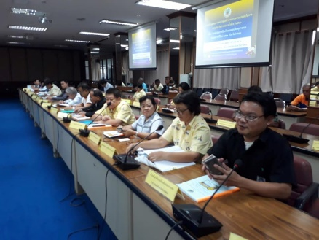
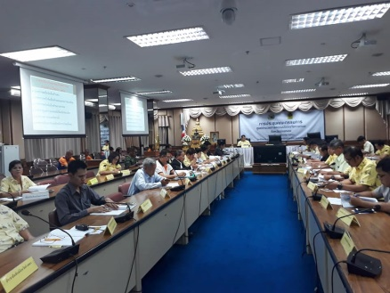
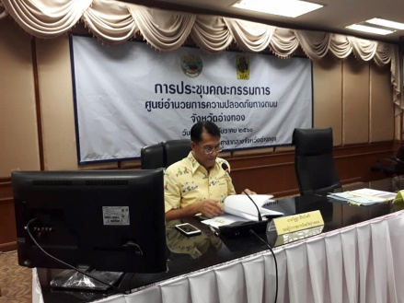

๓. ปัญหา/อุปสรรค
ไม่มี
๔.งานที่ต้องดำเนินการต่อไป
(๑) มติที่ประชุมคณะกรรมการศูนย์อำนวยการความปลอดภัยทางถนนจังหวัดอ่างทอง ครั้งที่ ๒/๒๕๖๐ กำหนดจัดประชุมคณะกรรมการศูนย์ปฏิบัติการป้องกันและลดอุบัติเหตุทางถนนช่วงเทศกาลปีใหม่ ๒๕๖๑ จังหวัดอ่างทอง ณ ห้องประชุมโพธิ์ทอง ชั้น ๒ ศาลากลางจังหวัดอ่างทอง ระหว่างวันที่ ๒๙ ธันวาคม ๒๕๖๐ – ๔ มกราคม ๒๕๖๑ เวลา เวลา 09.30 – 12.00 น. โดยมี ผู้ว่าราชการจังหวัดอ่างทอง หรือรองผู้ว่าราชการจังหวัดอ่างทอง ที่ได้รับมอบหมาย เป็นประธานการประชุม
(๒) กำหนดพิธีเปิดศูนย์ปฏิบัติการป้องกันและลดอุบัติเหตุทางถนนช่วงเทศกาลปีใหม่ ๒๕๖๑ และการณรณรงค์ ในระหว่างวันที่ ๒๗ ธันวาคม ๒๕๖๐ เวลา ๑๖.๐๐ น. เพื่อให้ผู้ใช้รถใช้ถนนได้มีส่วนร่วมในการลดพฤติกรรมเสี่ยงต่อการเกิดอุบัติเหตุบนท้องถนนในช่วงเทศกาลปีใหม่ ๒๕๖๑ ภายใต้หัวข้อการณรงค์ว่า “ ขับรถมีน้ำใจ รักษาวินัยจราจร ” ณ จุดบริการประชาชนของหน่วยงานในสังกัดกระทรวงคมนาคม บริเวณทางแยกเข้า วัดไชโยวรวิหาร ทางหลวงหมายเลข ๓๒ กม ๖๖ + ๗๐๐

ข้อมูล ณ วันที่ ๒๕ ธันวาคม ๒๕๖๐

สำนักงานป้องกันและบรรเทาสาธารณภัยจังหวัดอ่างทอง
โทร/โทรสาร ๐๓๕ – ๖๑๖ ๒๖๐-๑

